МИНИСТЕРСТВО ПРОСВЕЩЕНИЯ РОССИЙСКОЙ ФЕДЕРАЦИИ
‌Свердловская область‌‌
‌Тугулымский ГО‌​
МБОУ Ядрышниковская ООШ № 22

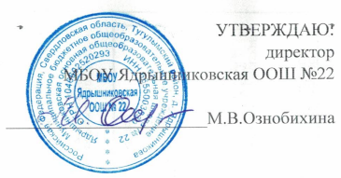
СОГЛАСОВАНО
Педагогическим советом

протокол № 1 от 28. 08.2024 г.

Годовой календарный учебный график
2024/2025 учебного года

Календарный учебный график составлен в соответствии с требованиями нормативных документов:
● Федерального Закона от 29.12.2012 № 273-ФЗ «Об образовании в Российской Федерации»;
● Постановления Федеральной службы по надзору в сфере защиты прав потребителей и благополучия человека и Главного государственного санитарного врача Российской Федерации от 28.09.2020 г. № 28 «Об утверждении санитарных правил СП 2.4.3648-20 «Санитарно-эпидемиологические требования к организации воспитания и обучения, отдыха и оздоровления детей и молодежи»;
● Постановления Главного санитарного врача РФ от 28.01.2021 г. № 2 «Об утверждении санитарных правил и норм СанПиН 1.2.3685-21 «Гигиенические нормативы и требования к обеспечению безопасности и (или) безвредности для человека факторов среды обитания»;
● Приказ Министерства просвещения РФ от 22.03.2021 г. № 115 «Об утверждении Порядка организации и осуществления образовательной деятельности по основным общеобразовательным программам – образовательным программам начального общего, основного общего и среднего общего образования»;
● Устава МБОУ Ядрышниковская ООШ №22.

- Сроки 2024/2025 учебного года:
1-9 классы - со 2 сентября 2024 года по 23 мая 2025 года

- Продолжительность учебного года и учебной недели:
- 1 класс – 33 недели;
- 2 – 4 класс – 34 недели.
3. Режим работы образовательного учреждения:
● Школа работает в 1 смену с 9.00 до 15.10.
● Продолжительность учебной недели: 5-дневная учебная неделя.
● Проведение «нулевых» уроков не допускается.
● Периодичность промежуточной аттестации: 1 – 4 классы – 1 раз в четверть.

4. Учебные периоды и их продолжительность: 1 – 4 классы:

Продолжительность учебного 2024/2025 года в 1 – 4 классах по четвертям:
Четверти | Дата |  | Продолжительность учебных недель
Четверти | начало четверти | окончание четверти | Продолжительность учебных недель
1 четверть | 02.09.2024 | 25.10.2024 | 8 недель
2 четверть | 05.11.2024 | 27.12.2024 | 8 недель
3 четверть | 09.01.2025 | 21.03.2025 | - недель  (9 недель – 1 класс)
4 четверть | 31.03.2025 | 26.05.2025 | 8 недель
ИТОГО |  |  | 34 недели (33 недели) с учетом праздничных и выходных дней

Продолжительность каникул в 1 – 4 классах

Каникулы | Даты каникул |  | Продолжительность  в календарных днях
Каникулы | начало | окончание | Продолжительность  в календарных днях
осенние | 26.10.2024 | 04.11.2024 | 10 календарных дней
зимние | 29.12.2024 | 08.01.2025 | 10 календарных дней
дополнительные 1 класс | 15.02.2025 | 23.02.2025 | 9 календарных дней
весенние | 22.03.2025 | 30.03.2025 | 9 календарных дней
ИТОГО |  |  | 29 календарных дней  9 календарных дней  (1 класс)

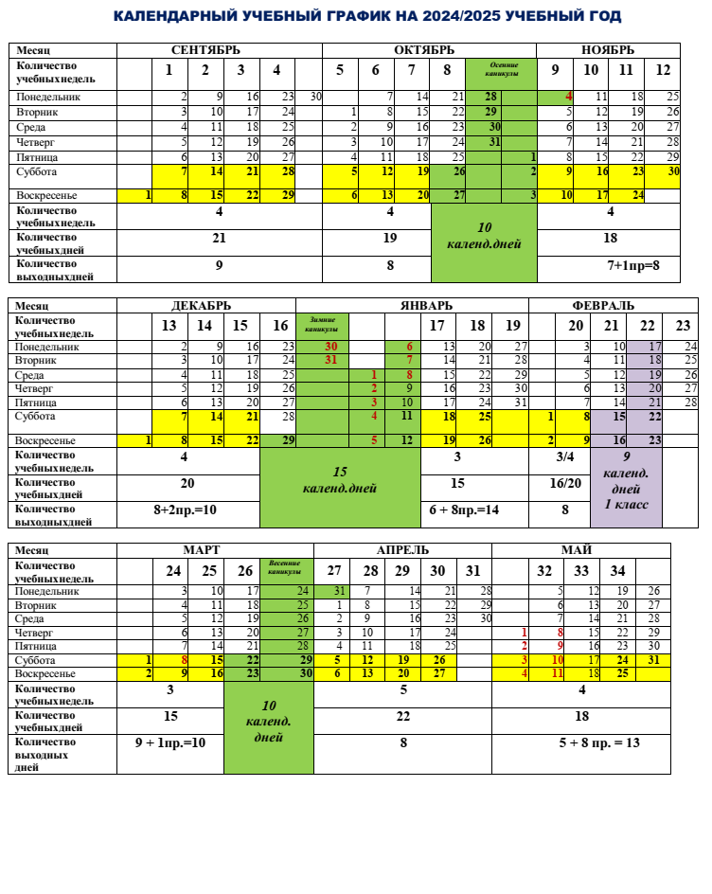
Окончание учебного года 1-8, классы – 23 мая 2025г.

Окончание учебного года 9 классы – по завершении итоговой аттестации

